2023年上海市宝山区中考数学二模试卷
学校:___________姓名：___________班级：___________考号：___________
注意事项:
1.答卷前，考生务必将自己的姓名、准考证号填写在答题卡上。
2.回答选择题时，选出每小题答案后，用铅笔把答题卡对应题目的答案标号涂黑；如需改动，用橡皮擦干净后，再选涂其他答案标号。回答非选择题时，将答案写在答题卡上，写在试卷上无效。
3.考试结束后，本试卷和答题卡一并交回。
第I卷（选择题）
一、选择题（本大题共6小题，共24.0分。在每小题列出的选项中，选出符合题目的一项）
1. 下列运算正确的是( )
A. $a^{2}+a^{3}=a^{6}$ B. $a^{2}+a^{3}=a^{5}$ C. $a^{2}⋅a^{3}=a^{6}$ D. $(a^{3})^{2}=a^{6}$
2. 无理数 7在( )
A. $1$和$2$之间 B. $2$和$3$之间 C. $3$和$4$之间 D. $4$和$5$之间
3. 如果一个三角形的两边长分别为$5cm$、$10cm$，那么这个三角形的第三边的长可以是( )
A. $3cm$ B. $5cm$ C. $10cm$ D. $16cm$
4. 已知点$D$、$E$分别在$△ABC$的边$CA$、$BA$的延长线上，$DE/​/BC$，$DE$：$BC=1$：$3$，设$\overset{⃗}{DA}=\overset{⃗}{a}$，那么$\vec{CD}$用向量$\vec{a}$表示为( )
A. $3\overset{⃗}{a}$ B. $-3\overset{⃗}{a}$ C. $4\overset{⃗}{a}$ D. $-4\overset{⃗}{a}$
5. 在研究反比例函数的图象时，小明想通过列表、描点的方法画出反比例函数的图象，但是在作图时，小明发现计算有错误，四个点中有一个不在该函数图象上，那么这个点是( )
$$x$$ | $$…$$ | $$-2$$ | $$-\frac{1}{2}$$ | $$1$$ | $$2$$ | $$…$$
$$y$$ | $$…$$ | $$-1$$ | $$4$$ | $$-2$$ | $$-1$$ | $$…$$

A. $(-2,-1)$ B. $(-\frac{1}{2},4)$ C. $(1,-2)$ D. $(2,-1)$
6. 已知点$A$、$B$、$C$在圆$O$上，那么下列命题为真命题的是( )
A. 如果半径$OB$平分弦$AC$，那么四边形$OABC$是平行四边形
B. 如果弦$AC$平分半径$OB$，那么四边形$OABC$是平行四边形
C. 如果四边形$OABC$是平行四边形，那么$∠AOC=120°$
D. 如果$∠AOC=120°$，那么四边形$OABC$是平行四边形
第II卷（非选择题）
二、填空题（本大题共12小题，共48.0分）
7. 计算：(- 2)2=______．
8. 分解因式： ______ ．
9. 分式$\frac{1}{x-3}$中字母$x$的取值范围是______ ．
10. 如果关于$x$的方程$x^{2}+2x-k=0$有两个相等的实数根，那么$k=$ ______ ．
11. 在平面直角坐标系中，若点$P(x-3,x)$在第二象限，则$x$的取值范围为______ ．
12. 一个不透明的袋子里装有$3$个白球和$1$个红球，这些小球除颜色外无其他差别，如果从袋子中随机摸出一个小球，那么摸出的小球是红球的概率是______ ．
13. 已知一次函数$y=3x+m$的图象经过点$(-1,1)$，那么$m=$ ______ ．
14. 某长途汽车客运公司规定旅客可免费随身携带一定质量的行李，如果超过规定的质量，则需购买行李票$.$行李费用$y($元$)$是行李质量$x($千克$)$的一次函数，其图象如图所示$.$旅客最多可免费携带行李的质量是______ 千克．
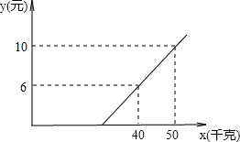
15. 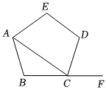如图，在正五边形$ABCDE$中，$F$是边$BC$延长线上一点，联结$AC$，那么$∠ACF$的度数为______ ．

16. 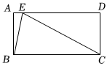如图，已知点$E$在矩形$ABCD$的边$AD$上，且$BC=EC=8$，$∠ABE=15°$，那么$AB$的长等于______ ．

17. 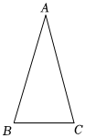如图，已知$△ABC$中，$∠BAC=30°$，$∠B=70°$，如果将$△ABC$绕点$C$顺时针旋转到$△A'B'C$，使点$B$的对应点$B'$落在边$AC$上，那么$∠AA'B'$的度数是______ ．

18. 如果一个三角形的两个内角$α$与$β$满足$2α+β=90°$，那么我们称这样的三角形为“倍角互余三角形”$.$已知在$Rt△ABC$中，$∠ACB=90°$，$BC=4$，$AB=5$，点$D$在边$BC$上，且$△ABD$是“倍角互余三角形”，那么$BD$的长等于______ ．
三、解答题（本大题共7小题，共78.0分。解答应写出文字说明，证明过程或演算步骤）
19. $($本小题$10.0$分$)$
计算：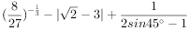．
20. $($本小题$10.0$分$)$
解方程组：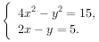．
21. $($本小题$10.0$分$)$
某校开设了$A$、$B$、$C$、$D$、$E$五类兴趣课，为了解学生对这五类兴趣课的喜爱情况，从全校$500$名学生中随机抽取了若干名学生进行“你最喜爱的兴趣课”问卷调查$($每个学生从$A$、$B$、$C$、$D$、$E$中选择一类$).$根据调查结果绘制出条形统计图$($图$1)$和扇形统计图$($图$2)$，两个统计图都尚未完成．
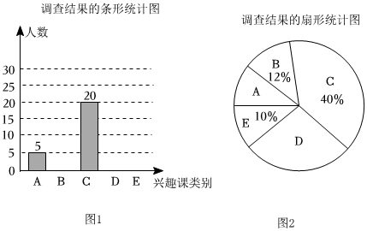
$(1)$求本次问卷调查中最喜欢$E$类课程的学生人数，并在图$1$中补全相应的条形图；
$(2)$根据本次调查的结果，试估计该校全体学生中最喜欢$D$类兴趣课的人数是多少？
22. $($本小题$10.0$分$)$
“小房子”是一种常见的牛奶包装盒$($如图$1)$，图$2$是其一个侧面的示意图，由“盒身”矩形$BCDE$和“房顶”等腰三角形$ABE$组成$.$已知$BC=4.5$厘米，$CD=8$厘米，$AB=AE=5$厘米．
$(1)$求“房顶”点$A$到盒底边$CD$的距离；
$(2)$现设计了牛奶盒的一个新造型，和原来相比较，折线段$ABC$的长度$($即线段$AB$与$BC$的和$)$及矩形$BCDE$的面积均不改变，且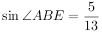，$BC>CD$，求新造型“盒身”的高度$($即线段$BC$的长$)$．
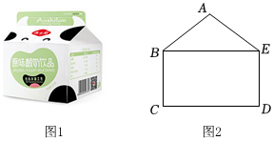
23. $($本小题$12.0$分$)$
如图，四边形$ABCD$中，$AD//BC$，$AC$、$BD$交于点$O$，$OB=OC$．
$(1)$求证：$AB=CD$；
$(2)E$是边$BC$上一点，联结$DE$交$AC$于点$F$，如果$AO^{2}=OF⋅OC$，求证：四边形$ABED$是平行四边形．
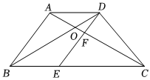
24. $($本小题$12.0$分$)$
在平面直角坐标系$xOy$中，已知抛物线$y=-x^{2}+bx+c$经过点$A(-3,0)$、$B(1,0)$，与$y$轴交于点$C$，抛物线的顶点为$D$．
$(1)$求二次函数的解析式和顶点$D$的坐标；
$(2)$联结$AC$，试判断$△ACD$与$△BOC$是否相似，并说明理由；
$(3)$将抛物线平移，使新抛物线的顶点$E$落在线段$OC$上，新抛物线与原抛物线的对称轴交于点$F$，联结$EF$，如果四边形$CEFD$的面积为$3$，求新抛物线的表达式．
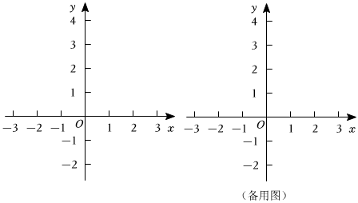
25. $($本小题$14.0$分$)$
如图，已知半圆$O$的直径$AB=4$，$C$是圆外一点，$∠ABC$的平分线交半圆$O$于点$D$，且$∠BCD=90°$，联结$OC$交$BD$于点$E$．
$(1)$当$∠ABC=45°$时，求$OC$的长；
$(2)$当$∠ABC=60°$时，求的值；
$(3)$当$△BOE$为直角三角形时，求$\text{sin}∠OCB$的值．
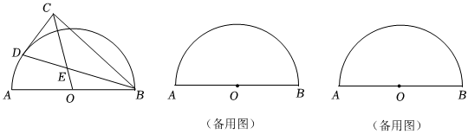
答案和解析

1.【答案】$D$
【解析】解：$A$、$a^{2}$与$a^{3}$不属于同类项，不能合并，故A不符合题意；
B、$a^{2}$与$a^{3}$不属于同类项，不能合并，故B不符合题意；
C、$a^{2}⋅a^{3}=a^{5}$，故C不符合题意；
D、$(a^{3})^{2}=a^{6}$，故D符合题意；
故选：$D$．
利用合并同类项的法则，同底数幂的乘法的法则，幂的乘方的法则对各项进行运算即可．
本题主要考查合并同类项，幂的乘方，同底数幂的乘法，解答的关键是对相应的运算法则的掌握．
2.【答案】$B$
【解析】解：$∵4<7<9$，
∴2< 7<3，
故选：$B$．
先估计$7$的范围，再估算 7的范围．
本题考查了无理数的估算，常用夹逼法，用相邻的两个整数夹逼无理数是解题的关键．
3.【答案】$C$
【解析】解：设第三边的长度为$x cm$，由题意得：
$10-5<x<10+5$，
即：$5<x<15$，只有$10cm$适合，
故选：$C$．
已知两边，则第三边的长度应是大于两边的差而小于两边的和，这样就可求出第三边长的范围，再选出答案即可．
此题主要考查了三角形的三边关系，实际上就是根据三角形三边关系定理列出不等式，然后解不等式即可．
4.【答案】$D$
【解析】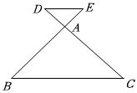解：$∵DE/​/BC$，
$∴∠D=∠C$，$∠B=∠E$，
$∴△ADE$∽$△ACB$，
$∴\frac{DE}{BC}=\frac{AD}{AC}=\frac{1}{3}$，
$∴AC=3AD$，
，
，
．
故选：$D$．
由题意可得$△ADE$∽$△ACB$，则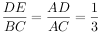，可得$AC=3AD$，进而可得，根据$\vec{CD}=\vec{CA}+\vec{AD}$可得答案．
本题考查平面向量、相似三角形的判定与性质，熟练掌握平面向量的运算法则、相似三角形的判定与性质是解答本题的关键．
5.【答案】$A$
【解析】解：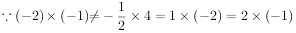，
$∴$这个点是$(-2,-1)$．
故选：$A$．
根据反比例函数中$k=xy$的特点进行解答即可．
本题考查的是反比例函数图象上点的坐标特点，熟知反比例函数图象上各点的坐标一定适合此函数的解析式是解答此题的关键．
6.【答案】$C$
【解析】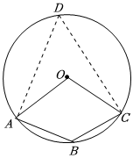解：$A$、当半径$OB$平分弦$AC$，但弦$AC$不平分$OB$时，四边形$OABC$不是平行四边形，故本选项说法是假命题；
B、当弦$AC$平分半径$OB$，但弦$AC$不垂直半径$OB$时，四边形$OABC$不是平行四边形，故本选项说法是假命题；
C、如图，在优弧$\overset{⏜}{AC}$上取点$D$，连接$AD$、$CD$，
$∵$四边形$OABC$是平行四边形，
$∴∠ABC=∠AOC$，
由圆周角定理得：$∠D=\frac{1}{2}∠AOC$，
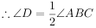，
$∵$四边形$OABC$为圆$O$的内接四边形，
$∴∠D+∠ABC=180°$，
$∴∠ABC=120°$，
$∴∠AOC=120°$，故本选项说法是真命题，符合题意；
D、当$∠AOC=120°$，四边形$OABC$不一定是平行四边形，故本选项说法是假命题；
故选：$C$．
根据垂径定理、圆周角定理、平行四边形的判定和性质判断即可．
本题考查的是命题的真假判断，正确的命题叫真命题，错误的命题叫做假命题．判断命题的真假关键是要熟悉课本中的性质定理．
7.【答案】$2$
【解析】解：(- 2)2=(- 2)(- 2)=2．
故答案为：$2$．
根据二次根式乘方的意义与二次根式乘法的运算法则，即可求得答案．
此题考查了二次根式乘法与乘方运算．此题比较简单，注意运算符号的确定．
8.【答案】$-2$
【解析】解：$-2a^{2}+8$
$=-2(a^{2}-4)$
$=-2(a+2)(a-2)$．
先提取公因式$-2$，再对余下的多项式利用平方差公式继续分解．
考查了用提公因式法和公式法进行因式分解，一个多项式有公因式首先提取公因式，然后再用其他方法进行因式分解，同时因式分解要彻底，直到不能分解为止．
9.【答案】$x≠3$
【解析】解：根据题意得$x-3≠0$，
解得$x≠3$，
即$x$的取值范围为$x≠3$．
故答案为：$x≠3$．
故答案为：$x≠3$．
根据题意得$x-3≠0$，然后解不等式即可．
本题考查了分式有意义的条件：分式有意义的条件是分母不等于零．
10.【答案】$-1$
【解析】解：$∵$关于$x$的方程$x^{2}+2x-k=0$有两个相等的实数根，
，
解得：$k=-1$，
$∴k$的值为$-1$．
故答案为：$-1$．
根据方程的系数结合根的判别式$Δ=b^{2}-4ac=0$，即可得出关于$k$的一元一次方程，解之即可得出$k$的值．
本题考查了根的判别式，牢记“当$Δ=0$时，方程有两个相等的实数根”是解题的关键．
11.【答案】$0<x<3$
【解析】解：$∵$点$P(x-3,x)$在第二象限，
$∴\left\{\begin{matrix}x-3<0 ① \\ x>0 ②\end{matrix}\right.$，
解不等式$①$得，$x<3$，
所以不等式组的解集是$0<x<3$．
故答案为：$0<x<3$．
根据第二象限内点的横坐标是负数，纵坐标是正数列出不等式组，然后求解即可．
本题考查了各象限内点的坐标的符号特征以及解不等式，记住各象限内点的坐标的符号是解决的关键，四个象限的符号特点分别是：第一象限$(+,+)$；第二象限$(-,+)$；第三象限$(-,-)$；第四象限$(+,-)$．
12.【答案】$\frac{1}{4}$
【解析】解：从袋子中随机摸出一个小球共有$(3+1)$种等可能结果，其中摸出的小球是红球的有$1$种结果，
$∴$摸出的小球是红球的概率为$\frac{1}{1+3}=\frac{1}{4}$，
故答案为：$\frac{1}{4}$．
用红球的个数除以球的总个数即可．
本题主要考查概率公式，随机事件$A$的概率$P(A)=$事件$A$可能出现的结果数$÷$所有可能出现的结果数．
13.【答案】$4$
【解析】解：$∵$一次函数$y=3x+m$的图象经过点$(-1,1)$，
，
解得：$m=4$．
故答案为：$4$．
利用一次函数图象上点的坐标特征，可得出关于$m$的一元一次方程，解之即可得出$m$的值．
本题考查了一次函数图象上点的坐标特征，牢记“直线上任意一点的坐标都满足函数关系式$y=kx+b$”是解题的关键．
14.【答案】$25$
【解析】解：设一次函数$y=kx+b$，
$∵$当$x=40$时，$y=6$，当$x=50$时，$y=10$，
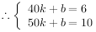，
解得：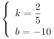，
$∴$所求函数关系式为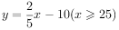；
当$y=0$时，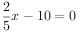，
所以$x=25$，
故旅客最多可免费携带$25$千克行李．
故答案为：$25$．
由图，已知直线上两坐标，可根据待定系数法列方程，求函数关系式，旅客可免费携带行李，即$y=0$，代入所求得的函数关系式，即可知质量为多少．
本题主要考查了函数的图象和用待定系数法求一次函数关系式，并会用一次函数研究实际问题，具备在直角坐标系中的读图能力．注意自变量的取值范围不能遗漏．
15.【答案】$144°$
【解析】解：$∵ABCDE$是正五边形，
，$AB=BC$，
$∴∠BCA=∠BAC=\frac{1}{2}×(180°-108°)=36°$，
．
故答案为：$144°$．
根据正多边形的外角和是$360°$，求出这个正多边形的每个内角，再根据$AB=BC$，得出$∠BCA=∠BAC$，最后根据$∠ACF=180°-∠ACB$，即可得出答案．
本题考查了多边形的内角与外角．根据正多边形的外角和求多边形的外角和内角的度数是常用的一种方法．
16.【答案】$4$
【解析】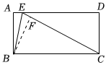解：作$BF⊥EC$于点$F$，则$∠BFC=90°$，
，
$∴∠CEB=∠CBE$，
$∵$四边形$ABCD$是矩形，
$∴AD/​/BC$，$∠A=90°$，
$∴∠AEB=∠CBE$，
$∴∠AEB=∠CEB$，
，$FB⊥EC$，
$∴AB=FB$，
$∵∠ABC=90°$，$∠ABE=15°$，
，
，
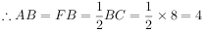，
故答案为：$4$．
作$BF⊥EC$于点$F$，由$BC=EC$，得$∠CEB=∠CBE$，由矩形的性质得$AD//BC$，则$∠AEB=∠CBE$，所以$∠AEB=∠CEB$，则$AB=FB$，由$∠ABC=90°$，$∠ABE=15°$，得，则$∠BCF=30°$，所以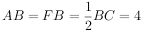，于是得到问题的答案．
此题重点考查矩形的性质、等腰三角形的性质、平行线的性质、角平分线的性质、三角形内角和定理、直角三角形中$30°$角所对的直角边等于斜边的一半等知识，正确地作出所需要的辅助线是解题的关键．
17.【答案】$20°$
【解析】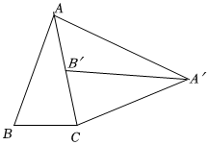解：在$△ABC$中，$∠BAC=30°$，$∠B=70°$，
，
由旋转变换的性质可知，，$CA=CA'$，
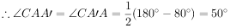，
．
故答案为：$20°$．
分别求出$∠CA'A$，$∠CA'B'$可得结论．
本题考查旋转变换，三角形内角和定理，等腰三角形的性质等知识，解题的关键是理解题意，灵活运用所学知识解决问题．
18.【答案】$\frac{5}{2}$或$\frac{7}{4}$
【解析】解：如图$1$，$∵BC=4$，$AB=5$，
$∴AC=3$，
作$DH⊥AB$于$H$，设$∠BAD=α$，$∠ABD=β$，
$①$当$2α+β=90°$时，
$∵∠ACB=90°$，
，
$∴∠CAD=α$，
$∵DH⊥AB$，
$∴△ADC$≌$△ADH(AAS)$，
$∴AH=AC=3$，
$∴BH=5-3=2$，设$BD=x$，
，
$∴(4-x)^{2}+2^{2}=x^{2}$，
$∴x=\frac{5}{2}$，
即$BD=\frac{5}{2}$．
$②$当$2β+α=90°$时，
，
$∴△CAD$∽$△CBA$，
$∴CD$：$AC=AC$：$CB$，
即$CD$：$3=3$：$4$，
$∴CD=\frac{9}{4}$，
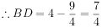．
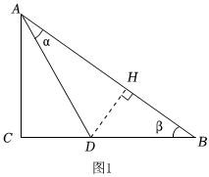
故答案为为：$\frac{5}{2}$或$\frac{7}{4}$．
作$DH⊥AB$于$H$，根据定义规定分别得出$∠CAD=α$或$∠CAD=β$这两种情况，再分别根据全等和相似计算即可．
本题考查了直角三角形的性质，熟练运用全等、相似、勾股定理是解题关键．
19.【答案】解：原式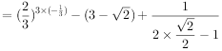
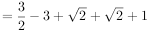
=2 2-12．
【解析】先算分数指数幂、绝对值、三角函数，再算加减．
本题考查分数指数幂、实数运算、三角函数，掌握幂的运算是解题关键．
20.【答案】解：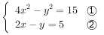，
由$②$得：$y=2x-5③$，
把$③$代入$①$，得，
解得：$x=2$，
把$x=2$代入$③$，得$y=-1$，
所以方程组的解是$\left\{\begin{matrix}x=2 \\ y=-1\end{matrix}\right.$．
【解析】由$②$得出$y=2x-5③$，把$③$代入$①$得出，求出$x$，再把$x=2$代入$③$求出$y$即可．
本题考查了解高次方程组，能把方程组转化成是解此题的关键．
21.【答案】解：$(1)$调查的总人数$=20÷40\%=50($名$)$，
$E$：$50×10\%=5($名$)$，
$B$：$50×12\%=6($名$)$，
$C$：$50×40\%=20($名$)$，
最喜欢$D$类课程的人数为：名$)$，
补全的条形统计图如下：
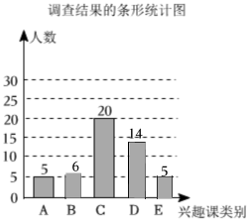
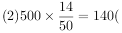名$)$，
答：估计该校全体学生中最喜欢$D$类兴趣课的人数大约是$140$名．
【解析】$(1)$用$C$的人数除以$40\%$比求出样本容量，再用样本容量乘$10\%$可得$E$的人数，用样本容量乘$12\%$可得$B$的人数，进而得出$D$的人数，再补全相应的条形图即可；
$(2)$用该校全体学生人数乘样本中最喜欢$D$类兴趣课的人数所占百分比即可．
本题考查条形统计图、扇形统计图的意义和制作方法，从两个统计图中获取数量和数量关系是正确解答的关键．
22.【答案】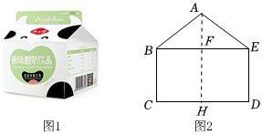解：$(1)$作$AH⊥CD$，垂足为$H$，交$EB$于点$F$，
$∵$四边形$BCDE$是矩形，
$∴BE=CD=8$厘米，$BE/​/CD$，
$∴AH⊥BE$．
$∵AB=AE=5$厘米，厘米，
$∴BF=EF=4$厘米，
厘米$)$，
厘米$)$
答：房顶”点$A$到盒底边$CD$的距离为$7.5$厘米；
$(2)$在$Rt△ABF$中，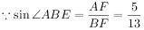，
$∴$设$AF=5x$厘米，$AB=13x$厘米，
厘米$)$，
厘米，
厘米$)$，
厘米，
$∵$矩形$BCDE$的面积不改变，
，
解得$x=\frac{1}{2}$或$x=\frac{3}{13}$，
$∴BC=3$，$CD=12$或$BC=6.5$，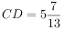，
$∵BC>CD$，
$∴BC=6.5$．
答：新造型“盒身”的高度为$6.5$厘米．
【解析】$(1)$作$AH⊥CD$，垂足为$H$，交$EB$于点$F$，根据矩形的性质得到$BE=CD=8$厘米，$BE/​/CD$，根据勾股定理即可得到结论；
$(2)$设$AF=5x$厘米，$AB=13x$厘米，根据勾股定理得到厘米$)$，求得厘米，根据矩形的面积公式列方程即可得到结论．
本题考查的是直角三角形的应用，解此题的关键是把实际问题转化为数学问题，要把实际问题抽象到直角三角形中，利用三角函数求解．
23.【答案】证明：$(1)∵OB=OC$，
$∴∠DBC=∠ACB$．
$∵AD/​/BC$，
$∴∠DAC=∠ACB$，$∠ADB=∠DBC$．
$∴∠DAC=∠ADB$．
$∴OA=DO$．
在$△AOB$和$△DOC$中，
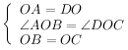，
$∴△AOB$≌$△DOC(SAS)$．
$∴AB=CD$．
，$OA=OD$，$OC=OB$，
，即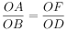．
$∵∠AOB=∠DOC$，
$∴△AOB$∽$△FOD$．
．
$∴AB/​/DE$．
又$∵AD/​/BC$，
$∴$四边形$ABED$是平行四边形．
【解析】$(1)$由等腰三角形的性质和判定及平行线的性质，说明$△AOB$和$△DOC$全等，利用全等三角形的性质得结论；
$(2)$先说明$△AOB$∽$△FOD$，再说明$AB/​/DE$，结合已知由平行四边形的判定可得结论．
本题主要考查了三角形全等和相似，掌握全等三角形的性质和判定、相似三角形的判定和性质、平行线的性质、等腰三角形的判定和性质及平行四边形的判定是解决本题的关键．
24.【答案】解：$(1)$把$A(-3,0)$、$B(1,0)$代入$y=-x^{2}+bx+c$得：
$\left\{\begin{matrix}-9-3b+c=0 \\ -1+b+c=0\end{matrix}\right.$，
解得$\left\{\begin{matrix}b=-2 \\ c=3\end{matrix}\right.$，
$∴$二次函数的解析式为$y=-x^{2}-2x+3$；
$∵y=-x^{2}-2x+3=-(x+1)^{2}+4$，
$∴$顶点$D$的坐标为$(-1,4)$；
$(2)△ACD$∽$△COB$，理由如下：
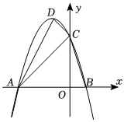
在$y=-x^{2}-2x+3$中，令$x=0$得$y=3$，
$∴C(0,3)$，
$∵A(-3,0)$、$B(1,0)$，$D(-1,4)$，$O(0,0)$，
∴AC=3 2，AD=2 5，CD= 2，$OB=1$，$OC=3$，BC= 10，
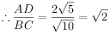，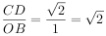，ACOC=3 23= 2，
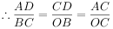，
$∴△ACD$∽$△COB$；
$(3)$如图：
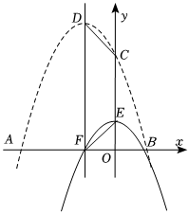
由新抛物线的顶点$E$落在线段$OC$，设新抛物线表达式为$y=-x^{2}+m$，则顶点$E(0,m)$，
$∵$原抛物线对称轴为直线$x=-1$，
，
$∴CE=3-m$，，
$∵$四边形$CEFD$的面积为$3$，
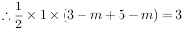，
解得$m=1$，
$∴$新抛物线解析式为$y=-x^{2}+1$．
【解析】$(1)$用待定系数法可得二次函数的解析式为$y=-x^{2}-2x+3$；化为顶点式即知顶点$D$的坐标为$(-1,4)$；
$(2)$在$y=-x^{2}-2x+3$中，求出$C(0,3)$，即可得AC=3 2，AD=2 5，CD= 2，$OB=1$，$OC=3$，BC= 10，由三边对应成比例的三角形相似可得答案；
$(3)$由新抛物线的顶点$E$落在线段$OC$，设新抛物线表达式为$y=-x^{2}+m$，即可得$CE=3-m$，，根据四边形$CEFD$的面积为$3$，有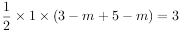，解出$m$的值即可得新抛物线解析式为$y=-x^{2}+1$．
本题考查二次函数的综合应用，涉及待定系数法，三角形相似的判定，平移变换等知识，解题的关键是掌握相似三角形的判定定理和利用梯形面积公式列方程．
25.【答案】解：$(1)$过点$O$作$OM⊥BC$于点$M$，连接$OD$，
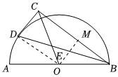
$∵∠ABC=45°$，$∠OMB=90°$，
$∴∠MOB=45°$，
$∴OM=BM$，
$∵AB=4$，
$∴OA=OB=OD=2$，
在$Rt△OMB$中，$OM^{2}+BM^{2}=OB^{2}$，
，
负值已舍去$)$，
$∵BD$是$∠ABC$的平分线，
$∴∠ABD=∠CBD$，
$∵OB=OD$，
$∴∠ABD=∠ODB$，
$∴∠CBD=∠ODB$，
$∴OD//BC$，
$∵∠BCD=90°$，$OM⊥BC$，
，
$∴OM/​/CD$，
$∴$四边形$OMCD$是矩形，
$∴CM=OD=2$，
；
$(2)$过点$O$作$OM⊥BC$于点$M$，连接$OD$，
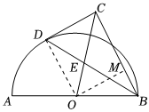
$∵∠ABC=60°$，$∠OMB=90°$，
$∴∠MOB=30°$，
$∴BM=\frac{1}{2}OB=1$，
$∵BD$是$∠ABC$的平分线，$∠ABC=60°$，
$∴∠ABD=∠CBD=30°$，
$∵OB=OD$，
，
$∴∠ODB=∠CBD$，
$∴∠AOD=60°$，
，
$∵∠BCD=90°$，$OM⊥BC$，
$∴$四边形$OMCD$是矩形，
$∴CM=OD=2$，
，
，，
$∴△OED$∽$△CEB$，
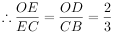；
$(3)①$当$∠EOB=90°$时，过点$O$作$OM⊥BC$于点$M$，连接$OD$，
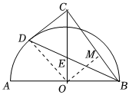
$∵∠EOB=90°$，
$∴∠COM+∠BOM=90°$，
，
，
，
$∴△OMB$∽$△COB$，
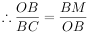，
，
，
负值舍去$)$，
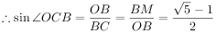；
$②$当$∠OEB=90°$时，连接$OD$，
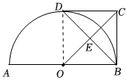
$∵∠OEB=90°$，$OB=OD$，
$∴DE=BE$，
$∴CD=CB$，
$∵∠BCD=90°$，
$∴∠CBD=∠CDB=45°$，
$∵∠OEB=90°$，
$∴∠OCB=45°$，
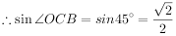；
综上，$\text{sin}∠OCB$的值为 5-12或 22．
【解析】$(1)$过点$O$作$OM⊥BC$于点$M$，连接$OD$，由$∠ABC=45°$可得，证明四边形$OMCD$是矩形，则$CM=OD=2$，根据勾股定理即可求解；
$(2)$过点$O$作$OM⊥BC$于点$M$，连接$OD$，由含$30°$的直角三角形的性质可得$BM=1$，证明四边形$OMCD$是矩形，则$CM=OD=2$，$BC=3$，再证$△OED$∽$△CEB$，根据相似三角形的性质即可得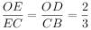；
$(3)$过点$O$作$OM⊥BC$于点$M$，连接$OD$，分两种情况：$①$当$∠EOB=90°$时，$②$当$∠OEB=90°$时，分别求解即可．
本题是相似综合题，考查了矩形的判定和性质，勾股定理，含$30°$的直角三角形的性质，相似三角形的判定和性质，锐角三角函数，解题的关键是正确寻找相似三角形解决问题，需要利用参数解决问题，属于中考压轴题．

